Herramienta para los Gastos de Pagos del Cuidado Infantil Importa
Se anima a los proveedores de cuidado infantil a utilizar esta hoja de cálculo para hacer un seguimiento del gasto de los pagos de Child Care Counts (El cuidado infantil importa) cada mes. El pago de cada mes debe gastarse en un plazo de 120 días a partir de la fecha de la carta de pago.
Este documento se puede completar utilizando Word, Google Docs o imprimiéndolo y rellenándolo a mano. Para usar este documento, necesitará la carta de pago de cada mes. Estos se pueden encontrar en el Portal de Proveedores de Cuidado Infantil.
Hay tres secciones diferentes que usted puede necesitar llenar para cada mes, dependiendo de los programas que usted solicita: Programa de Pago A, Programa de Pago B: Seguimiento de Incentivos de Calidad, y Programa de Pago B: Seguimiento de Base por Personal. Ejemplos de cómo cada una de estas secciones podría ser rellenada, se proporcionan a continuación, en esta página. Esta es una herramienta opcional para ayudarle a realizar un seguimiento del gasto en un solo lugar. Debe guardar todos los recibos de cómo se gastaron los fondos. Si se seleccionan para una auditoría, se necesitarán como una verificación de que los fondos se gastaron de acuerdo con los términos y condiciones y dentro del plazo de gasto.
Programa de Pago A
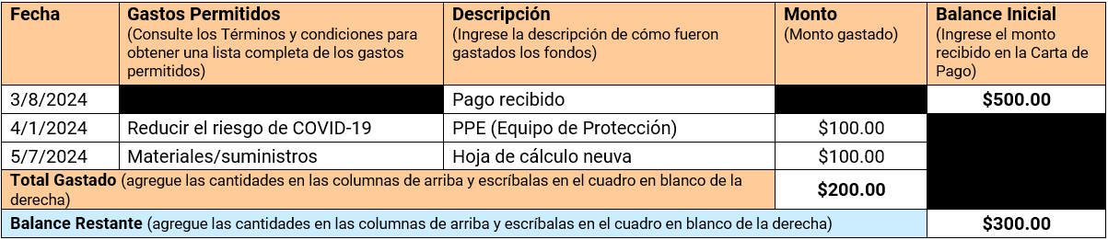
Seguimiento del Incentivo de Calidad Programa B
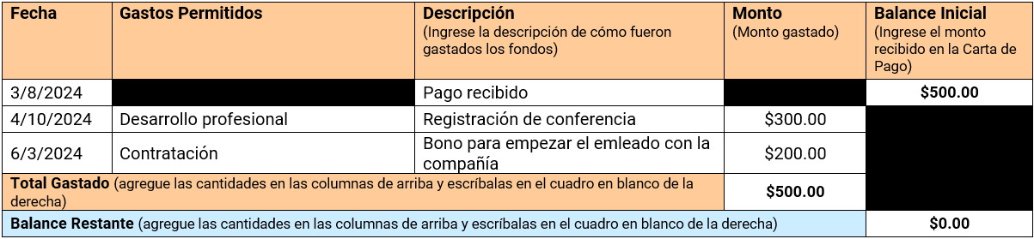
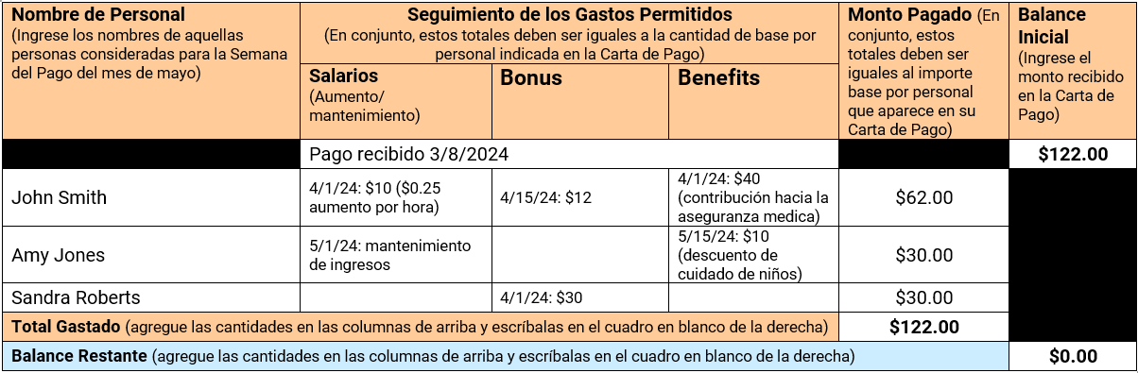
Seguimiento de los Bonos de Base-Por-Personal

Program A: Seguimento de Fondos Gastados de Febrero de 2024
Nota: Todos los Fondos del Cuidado Infantil Importa, recibidos para el mes de febrero, deben ser gastados para el 6 de julio de 2024.
Vaya para la parte de abajo de la hoja de cálculo para ver la suma del monto total gastado y el balance restante.
Fecha | Gastos Permitidos  (Consulte los Términos y condiciones para obtener una lista completa de los gastos permitidos) | Descripción  (Ingrese la descripción de cómo fueron gastados los fondos) | Monto  (Monto gastado) | Balance Inicial  (Ingrese el monto recibido en la Carta de Pago)
3/8/2024 |  | Pago recibido
Total Gastado (agregue las cantidades en las columnas de arriba y escríbalas en el cuadro en blanco de la derecha)
Balance Restante (agregue las cantidades en las columnas de arriba y escríbalas en el cuadro en blanco de la derecha)
Febrero de 2024 Programa de Pago A: Página de Seguimiento 1/1
Seguimiento del Incentivo de Calidad Programa B de Febrero de 2024
Nota: Todos los Fondos del Cuidado Infantil Importa, recibidos para el mes de febrero, deben ser gastados para el 6 de julio de 2024.
Vaya para la parte de abajo de la hoja de cálculo para ver la suma del monto total gastado y el balance restante.
Fecha | Gastos Permitidos | Descripción  (Ingrese la descripción de cómo fueron gastados los fondos) | Monto  (Monto gastado) | Balance Inicial  (Ingrese el monto recibido en la Carta de Pago)
3/8/2024 |  | Pago recibido
Total Gastado (agregue las cantidades en las columnas de arriba y escríbalas en el cuadro en blanco de la derecha)
Balance Restante (agregue las cantidades en las columnas de arriba y escríbalas en el cuadro en blanco de la derecha)
Febrero de 2024 Programa de Pago B: Seguimiento de Incentivos de Calidad Página 1/1
Seguimiento de los Bonos de Base-Por-Personal de Febrero de 2024
Nota: Todos los Fondos del Cuidado Infantil Importa, recibidos para el mes de febrero, deben ser gastados para el 6 de julio de 2024.
Vaya para la parte de abajo de la hoja de cálculo para ver la suma del monto total gastado y el balance restante.
Nombre de Personal  (Ingrese los nombres de aquellas personas consideradas para la Semana del Pago del mes de mayo) | Monto de Base Por-Personal (Ingrese el monto de la Carta de Pago) | Seguimiento de los Gastos Permitidos  (En conjunto, estos totales deben ser iguales a la cantidad de base por personal indicada en la Carta de Pago) |  |  | Monto Pagado (En conjunto, estos totales deben ser iguales al importe base por personal que aparece en su Carta de Pago) | Balance Inicial  (Ingrese el monto recibido en la Carta de Pago)
 |  | Salarios  (Aumento/  mantenimiento) | Bono | Beneficios
 |  | Pago recibido 3/8/2024
Febrero de 2024 Programa de Pago B: Base por Personal Seguimiento Página 1/2
Total Gastado (agregue las cantidades en las columnas de arriba y escríbalas en el cuadro en blanco de la derecha)
Balance Restante (agregue las cantidades en las columnas de arriba y escríbalas en el cuadro en blanco de la derecha)
Febrero de 2024 Programa de Pago B: Base por Personal Seguimiento Página 2/2
Program A: Seguimento de Fondos Gastados de Marzo de 2024
Nota: Todos los Fondos del Cuidado Infantil Importa, recibidos para el mes de marzo, deben ser gastados para el 10 de agosto de 2024.
Vaya para la parte de abajo de la hoja de cálculo para ver la suma del monto total gastado y el balance restante.
Fecha | Gastos Permitidos  (Consulte los Términos y condiciones para obtener una lista completa de los gastos permitidos) | Descripción  (Ingrese la descripción de cómo fueron gastados los fondos) | Monto  (Monto gastado) | Balance Inicial  (Ingrese el monto recibido en la Carta de Pago)
4/12/2024 |  | Pago recibido
Total Gastado (agregue las cantidades en las columnas de arriba y escríbalas en el cuadro en blanco de la derecha)
Balance Restante (agregue las cantidades en las columnas de arriba y escríbalas en el cuadro en blanco de la derecha)
Marzo de 2024 Programa de Pago A: Página de Seguimiento 1/1
Seguimiento del Incentivo de Calidad Programa B de Marzo de 2024
Nota: Todos los Fondos del Cuidado Infantil Importa, recibidos para el mes de marzo, deben ser gastados para el 10 de agosto de 2024.
Vaya para la parte de abajo de la hoja de cálculo para ver la suma del monto total gastado y el balance restante.
Fecha | Gastos Permitidos | Descripción  (Ingrese la descripción de cómo fueron gastados los fondos) | Monto  (Monto gastado) | Balance Inicial  (Ingrese el monto recibido en la Carta de Pago)
4/12/2024 |  | Pago recibido
Total Gastado (agregue las cantidades en las columnas de arriba y escríbalas en el cuadro en blanco de la derecha)
Balance Restante (agregue las cantidades en las columnas de arriba y escríbalas en el cuadro en blanco de la derecha)
Marzo de 2024 Programa de Pago B: Seguimiento de Incentivos de Calidad Página 1/1
Seguimiento de los Bonos de Base-Por-Personal de Marzo de 2024
Nota: Todos los Fondos del Cuidado Infantil Importa, recibidos para el mes de marzo, deben ser gastados para el 10 de agosto de 2024.
Vaya para la parte de abajo de la hoja de cálculo para ver la suma del monto total gastado y el balance restante.
Nombre de Personal  (Ingrese los nombres de aquellas personas consideradas para la Semana del Pago del mes de junio) | Monto de Base Por-Personal (Ingrese el monto de la Carta de Pago) | Seguimiento de los Gastos Permitidos  (En conjunto, estos totales deben ser iguales a la cantidad de base por personal indicada en la Carta de Pago) |  |  | Monto Pagado (En conjunto, estos totales deben ser iguales al importe base por personal que aparece en su Carta de Pago) | Balance Inicial  (Ingrese el monto recibido en la Carta de Pago)
 |  | Salarios  (Aumento/  mantenimiento) | Bono | Beneficios
 |  | Pago recibido 4/12/2024
Marzo de 2024 Programa de Pago B: Base por Personal Seguimiento Página 1/2
Total Gastado (agregue las cantidades en las columnas de arriba y escríbalas en el cuadro en blanco de la derecha)
Balance Restante (agregue las cantidades en las columnas de arriba y escríbalas en el cuadro en blanco de la derecha)
Marzo de 2024 Programa de Pago B: Base por Personal Seguimiento Página 2/2
Program A: Seguimento de Fondos Gastados de Abril de 2024
Nota: Todos los Fondos del Cuidado Infantil Importa, recibidos para el mes de abril, deben ser gastados para el 14 de septiembre de 2024.
Vaya para la parte de abajo de la hoja de cálculo para ver la suma del monto total gastado y el balance restante.
Fecha | Gastos Permitidos  (Consulte los Términos y condiciones para obtener una lista completa de los gastos permitidos) | Descripción  (Ingrese la descripción de cómo fueron gastados los fondos) | Monto  (Monto gastado) | Balance Inicial  (Ingrese el monto recibido en la Carta de Pago)
5/17/2024 |  | Pago recibido
Total Gastado (agregue las cantidades en las columnas de arriba y escríbalas en el cuadro en blanco de la derecha)
Balance Restante (agregue las cantidades en las columnas de arriba y escríbalas en el cuadro en blanco de la derecha)
Abril de 2024 Programa de Pago A: Página de Seguimiento 1/1
Seguimiento del Incentivo de Calidad Programa B de Abril de 2024
Nota: Todos los Fondos del Cuidado Infantil Importa, recibidos para el mes de abril, deben ser gastados para el 14 de septiembre de 2024.
Vaya para la parte de abajo de la hoja de cálculo para ver la suma del monto total gastado y el balance restante.
Fecha | Gastos Permitidos | Descripción  (Ingrese la descripción de cómo fueron gastados los fondos) | Monto  (Monto gastado) | Balance Inicial  (Ingrese el monto recibido en la Carta de Pago)
5/17/2024 |  | Pago recibido
Total Gastado (agregue las cantidades en las columnas de arriba y escríbalas en el cuadro en blanco de la derecha)
Balance Restante (agregue las cantidades en las columnas de arriba y escríbalas en el cuadro en blanco de la derecha)
Abril de 2024 Programa de Pago B: Seguimiento de Incentivos de Calidad Página 1/11
Seguimiento de los Bonos de Base-Por-Personal de Abril de 2024
Nota: Todos los Fondos del Cuidado Infantil Importa, recibidos para el mes de abril, deben ser gastados para el 14 de septiembre de 2024.
Vaya para la parte de abajo de la hoja de cálculo para ver la suma del monto total gastado y el balance restante.
Nombre de Personal  (Ingrese los nombres de aquellas personas consideradas para la Semana del Pago del mes de juliio) | Monto de Base Por-Personal (Ingrese el monto de la Carta de Pago) | Seguimiento de los Gastos Permitidos  (En conjunto, estos totales deben ser iguales a la cantidad de base por personal indicada en la Carta de Pago) |  |  | Monto Pagado (En conjunto, estos totales deben ser iguales al importe base por personal que aparece en su Carta de Pago) | Balance Inicial  (Ingrese el monto recibido en la Carta de Pago)
 |  | Salarios  (Aumento/  mantenimiento) | Bono | Beneficios
 |  | Pago recibido 5/17/2024
Abril de 2024 Programa de Pago B: Base por Personal Seguimiento Página 1/2
Total Gastado (agregue las cantidades en las columnas de arriba y escríbalas en el cuadro en blanco de la derecha)
Balance Restante (agregue las cantidades en las columnas de arriba y escríbalas en el cuadro en blanco de la derecha)
Abril de 2024 Programa de Pago B: Base por Personal Seguimiento Página 2/2
Program A: Seguimento de Fondos Gastados de Mayo de 2024
Nota: Todos los Fondos del Cuidado Infantil Importa, recibidos para el mes de mayo, deben ser gastados para el 12 de octubre de 2024.
Vaya para la parte de abajo de la hoja de cálculo para ver la suma del monto total gastado y el balance restante.
Fecha | Gastos Permitidos  (Consulte los Términos y condiciones para obtener una lista completa de los gastos permitidos) | Descripción  (Ingrese la descripción de cómo fueron gastados los fondos) | Monto  (Monto gastado) | Balance Inicial  (Ingrese el monto recibido en la Carta de Pago)
6/14/2024 |  | Pago recibido
Total Gastado (agregue las cantidades en las columnas de arriba y escríbalas en el cuadro en blanco de la derecha)
Balance Restante (agregue las cantidades en las columnas de arriba y escríbalas en el cuadro en blanco de la derecha)
Mayo de 2024 Programa de Pago A: Página de Seguimiento 1/1
Seguimiento del Incentivo de Calidad Programa B de Mayo de 2024
Nota: Todos los Fondos del Cuidado Infantil Importa, recibidos para el mes de mayo, deben ser gastados para el 12 de octubre de 2024.
Vaya para la parte de abajo de la hoja de cálculo para ver la suma del monto total gastado y el balance restante.
Fecha | Gastos Permitidos | Descripción  (Ingrese la descripción de cómo fueron gastados los fondos) | Monto  (Monto gastado) | Balance Inicial  (Ingrese el monto recibido en la Carta de Pago)
6/14/2024 |  | Pago recibido
Total Gastado (agregue las cantidades en las columnas de arriba y escríbalas en el cuadro en blanco de la derecha)
Balance Restante (agregue las cantidades en las columnas de arriba y escríbalas en el cuadro en blanco de la derecha)
Mayo de 2024 Programa de Pago B: Seguimiento de Incentivos de Calidad Página 1/1
Seguimiento de los Bonos de Base-Por-Personal de Mayo de 2024
Nota: Todos los Fondos del Cuidado Infantil Importa, recibidos para el mes de mayo, deben ser gastados para el 12 de octubre de 2024.
Vaya para la parte de abajo de la hoja de cálculo para ver la suma del monto total gastado y el balance restante.
Nombre de Personal  (Ingrese los nombres de aquellas personas consideradas para la Semana del Pago del mes de agosto) | Monto de Base Por-Personal (Ingrese el monto de la Carta de Pago) | Seguimiento de los Gastos Permitidos  (En conjunto, estos totales deben ser iguales a la cantidad de base por personal indicada en la Carta de Pago) |  |  | Monto Pagado (En conjunto, estos totales deben ser iguales al importe base por personal que aparece en su Carta de Pago) | Balance Inicial  (Ingrese el monto recibido en la Carta de Pago)
 |  | Salarios  (Aumento/  mantenimiento) | Bono | Beneficios
 |  | Pago recibido 6/14/2024
Mayo de 2024 Programa de Pago B: Base por Personal Seguimiento Página 1/2
Total Gastado (agregue las cantidades en las columnas de arriba y escríbalas en el cuadro en blanco de la derecha)
Balance Restante (agregue las cantidades en las columnas de arriba y escríbalas en el cuadro en blanco de la derecha)
Mayo de 2024 Programa de Pago B: Base por Personal Seguimiento Página 2/2
Program A: Seguimento de Fondos Gastados de Junio de 2024
Nota: Todos los Fondos del Cuidado Infantil Importa, recibidos para el mes de junio, deben ser gastados para el 16 de noviembre de 2024.
Vaya para la parte de abajo de la hoja de cálculo para ver la suma del monto total gastado y el balance restante.
Fecha | Gastos Permitidos  (Consulte los Términos y condiciones para obtener una lista completa de los gastos permitidos) | Descripción  (Ingrese la descripción de cómo fueron gastados los fondos) | Monto  (Monto gastado) | Balance Inicial  (Ingrese el monto recibido en la Carta de Pago)
7/19/2024 |  | Pago recibido
Total Gastado (agregue las cantidades en las columnas de arriba y escríbalas en el cuadro en blanco de la derecha)
Balance Restante (agregue las cantidades en las columnas de arriba y escríbalas en el cuadro en blanco de la derecha)
Junio de 2024 Programa de Pago A: Página de Seguimiento 1/1
Seguimiento del Incentivo de Calidad Programa B de Junio de 2024
Nota: Todos los Fondos del Cuidado Infantil Importa, recibidos para el mes de junio, deben ser gastados para el 16 de noviembre de 2024.
Vaya para la parte de abajo de la hoja de cálculo para ver la suma del monto total gastado y el balance restante.
Fecha | Gastos Permitidos | Descripción  (Ingrese la descripción de cómo fueron gastados los fondos) | Monto  (Monto gastado) | Balance Inicial  (Ingrese el monto recibido en la Carta de Pago)
7/19/2024 |  | Pago recibido
Total Gastado (agregue las cantidades en las columnas de arriba y escríbalas en el cuadro en blanco de la derecha)
Balance Restante (agregue las cantidades en las columnas de arriba y escríbalas en el cuadro en blanco de la derecha)
Junio de 2024 Programa de Pago B: Seguimiento de Incentivos de Calidad Página 1/1
Seguimiento de los Bonos de Base-Por-Personal de Junio de 2024
Nota: Todos los Fondos del Cuidado Infantil Importa, recibidos para el mes de junio, deben ser gastados para el 16 de noviembre de 2024.
Vaya para la parte de abajo de la hoja de cálculo para ver la suma del monto total gastado y el balance restante.
Nombre de Personal  (Ingrese los nombres de aquellas personas consideradas para la Semana del Pago del mes de septiembre) | Monto de Base Por-Personal (Ingrese el monto de la Carta de Pago) | Seguimiento de los Gastos Permitidos  (En conjunto, estos totales deben ser iguales a la cantidad de base por personal indicada en la Carta de Pago) |  |  | Monto Pagado (En conjunto, estos totales deben ser iguales al importe base por personal que aparece en su Carta de Pago) | Balance Inicial  (Ingrese el monto recibido en la Carta de Pago)
 |  | Salarios  (Aumento/  mantenimiento) | Bono | Beneficios
 |  | Pago recibido 7/19/2024
Junio de 2024 Programa de Pago B: Base por Personal Seguimiento Página 1/2
Total Gastado (agregue las cantidades en las columnas de arriba y escríbalas en el cuadro en blanco de la derecha)
Balance Restante (agregue las cantidades en las columnas de arriba y escríbalas en el cuadro en blanco de la derecha)
Junio de 2024 Programa de Pago B: Base por Personal Seguimiento Página 2/2

